

高爾夫》華勒斯異軍突起，最近三年全球贏十勝
羅開Golf 頻道2018年12月9日 上午7:00
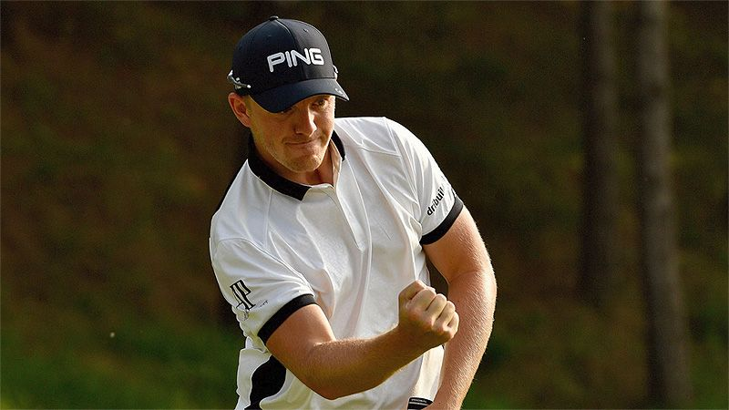
高爾夫》華勒斯異軍突起，最近三年全球贏十勝

【羅開新聞中心Minsey Weng綜合報導 圖╱Asian Tour】Matt Wallace（麥特•華勒斯）堪稱是歐巡賽體系的勵志教科書，三年前還只是ALPS Tour（阿爾卑斯巡迴賽）的2A級小聯盟選手，如今擁有四座歐巡賽冠軍，總計最近三年共贏得十座世界排名認可的賽事冠軍，一路從千名外挺進五十大行列的四十四名，可望提前夠約明年奧古斯塔名人賽的入場券。
來自英格蘭的華勒斯，雙親都是體育老師，從小沉浸在運動競爭的環境之中，板球、足球和橄欖球都是他拿手的項目，最後選擇了高爾夫。華勒直到十八歲才全力投入高爾夫運動，二十歲時赴美就讀Jacksonville State University（傑克森維爾州立大學），不過僅僅待了一年。
2012年，華勒斯正式轉職業，但實力還不足以在職業戰場上立足，成績並不理想，一度想要放棄高爾夫，後來認清到苦練並不一定有成果，最重要是要聰明練球。
華勒斯先從歐洲挑巡賽的衛星賽打起，名字首度出現在世界排名，已經是2015年九月的事了。同年底，華勒斯換了和自己同名的新教練Matt Belsham（麥特•貝爾宣），他指導過的「學生」包括瑞典名將Alex Noren（艾歷克斯•諾蘭），而這項決定也改變了華勒斯的命運。
隨著日曆換成2016年，華勒斯開始席捲阿爾卑斯巡迴賽，單季勇奪六勝，包括一波五連勝的瘋狂氣勢，所以當他在2017年展開挑巡賽季時，世界排名高居二百二十一，結果新球季的第三次出賽勇奪歐巡賽和挑巡賽共同認可的Open de Portugal at Morgado Golf Resort（葡萄牙公開賽），立即升格為歐巡賽「大聯盟」選手。
「這種感覺實在太美妙了，我一直夢想有一天能夠贏得歐巡賽冠軍。」華勒斯當時說道。
大器晚成的華勒斯，加入歐巡時已經二十七歲了，不過一切均往對的方向走，菜鳥球季就進帳622,419歐元，年終積分榜排名七十，今年更一口氣添得Hero Indian Open（印度公開賽）、BMW International Open（國際公開賽）和Made in Denmark（丹麥公開賽），可惜無緣獲得萊德盃的外卡。
華勒斯在年終大賽－DP World Tour Championship, Dubai（世界巡迴錦標賽）又製造了爭冠機會，前兩天領先群雄，不過栽在第三天的七十一桿，最後以兩桿之差並列第二，統計二年級生涯大賺了2,298,552歐元，比去年多出三倍有餘。
休息了兩週，華勒斯將在約翰尼斯堡進行的South African Open hosted by the City of Johannesburg（南非公開賽）展開2018-19年的歐巡賽季，華勒斯說：「我仍然充滿了能量，我喜歡比賽，這是我今年的第三十四場，加上下週，那就是三十五場了。」
「用超現實來形容這種感覺似乎有點輕描淡寫，不過全都是努力的成果。我愈來愈有信心，我沒有放鬆訓練，這就是我所下的苦功。」
「我想我正站在浪頭上，感覺每次站上梯台，都能夠贏得最後的勝利。」

